- 注册微信公众平台
注册地址：https://mp.weixin.qq.com/
注册微信的公众平台，可以注册我们自己公司的微信公众平台，再进行二次开发，满足如下功能要求。
2、功能要求：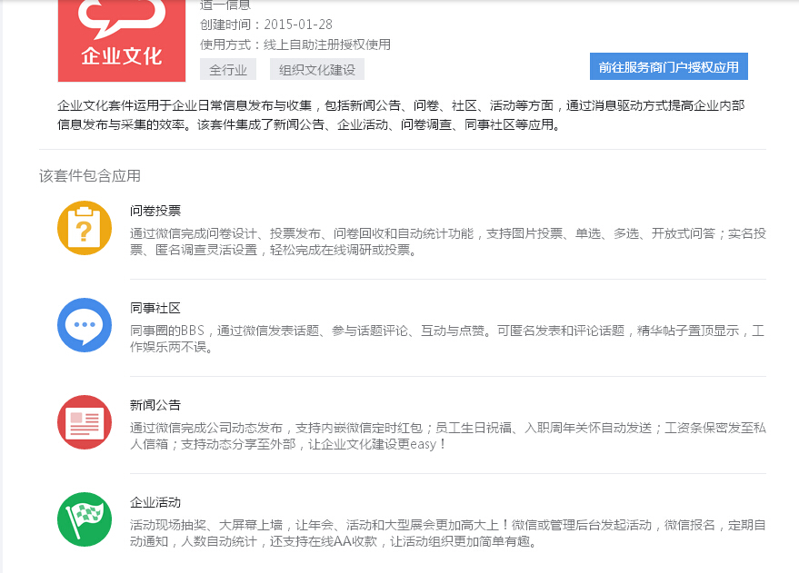
3、微信的bbs论坛要支持用户通过手机上传照片，视频，然后省公司审核后才能发表。
bbs论坛要有积分功能，按年度统计成员贡献值。每个人都可以维护论坛中个人信息：自己的基本信息和简介

